ПЛАН – КОНСПЕКТ ИНТЕГРИРОВАННОГО УРОКА
ПО РУССКОМУ ЯЗЫКУ И ОКРУЖАЮЩЕМУ МИРУ
в 4 классе

«Правописание безударных окончаний существительных в родительном и дательном падежах. – Жизнь пресного водоёма»

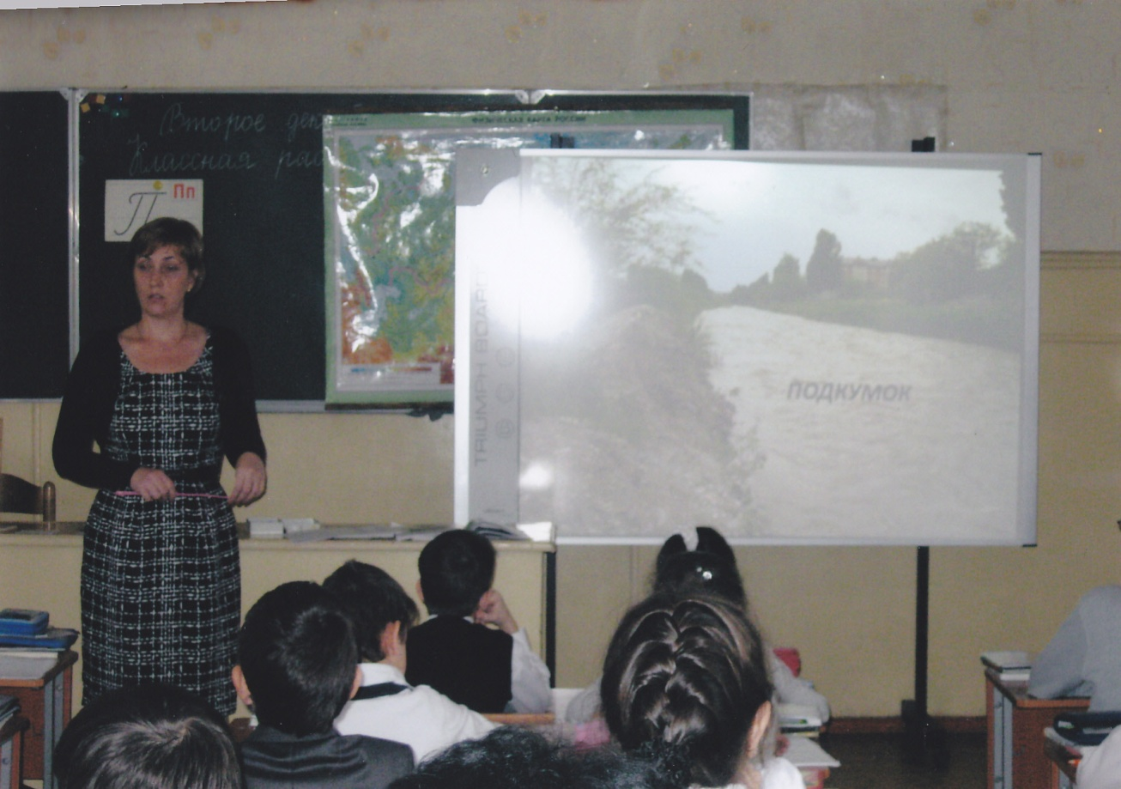

Учитель – Чибисова Светлана Викторовна

Цели урока:
- Обучающие:
Обобщать знания об окончаниях существительных в родительном, дательном и
падежах.
Формировать навык правописания окончаний в родительном и дательном
падежах.
Сформировать представления учащихся о жизни пресного водоема;
Ознакомить с растительным и животным миром пресных водоемов, с ролью
человека;
- Развивающие:
Развивать познавательную активность детей, умение выражать свои мысли,
рассуждать.
Развитие умения анализировать и делать выводы, отстаивать свою точку зрения,
умения применять накопленные знания;
Расширять кругозор детей.

- Воспитательные:
Воспитывать экологическую культуру школьников.
Воспитывать любовь и бережное отношение к природе родного края.

Оборудование:
Техническое обеспечение: персональный компьютер, демонстрационный экран,
мультимедийный проектор, Физическая карта России.
Программное обеспечение: Microsoft PowerPoint, Word, CD "География России.
Природа и население ", Презентация к уроку.
Литература: Учебник « Русский язык» 4 класс, автор Т.Г.Рамзаева + рабочая тетрадь,
Учебник А.А. Плешаков "Мир вокруг нас" 4 класс + рабочая тетрадь "Мир
вокруг нас" автор А.А. Плешаков.

Методические приемы: словесные (беседа, рассказ), наглядно-демонстрационные:
(видеометод, объяснительно-иллюстративные).

Тип урока: Интегрированный (русский язык + окружающий мир)

Ход урока:
Ӏ. Организационный момент.
- Здравствуйте, ребята! Сегодня у нас не совсем обычный урок. Урок – интегрированный русского языка и окружающего мира. Потому что русский язык и мир, который нас окружает очень тесно связаны друг с другом. Я хочу пригласить Вас в путешествие.
ӀӀ. Минутка чистописания:
- С какой буквы начинается слово «Путешествие»? Давайте вспомним как правильно пишется буква П п, Запишем в тетрадь заглавную и строчную буквы, слоги с этими буквами, слова.
ӀӀӀ. Словарная работа:
- Для того, чтобы отправится в путешествие нам нужно повторить, как пишутся некоторые словарные слова, необходимые для нашего урока ( запись с комментированием):
АВТОБУС, БИЛЕТ, ВМЕСТЕ, ДОРОГА, КЛАСС, РАССТОЯНИЕ, РУССКИЙ, РОССИЯ, ГОРИЗОНТ, + новое словарное слово ПУТЕШЕСТВИЕ.
- Что означает слово ПУТЕШЕСТВИЕ?
- К какому типу слов относится это слово? ( к сложным словам)+ разбор слова
- Подберите несколько сложных слов. ( САМОВАР, ТЕПЛОХОД, ПАРОВОЗ, ПЫЛЕСОС…)

ӀV. Проверка домашнего задания по ОКР + презентация.

- Ребята, какую большую тему мы начали изучать на уроках окружающего мира?
- Как называется наш край? Столица?
- Где расположен Ставропольский край на карте России?
- С кем граничит наш край?
- Какой статус присвоен краю? Его столица?
- Что является символикой нашего края? Какая она?
- Чем славится наш Ставропольский край?
- Почему наш город носит такое название?
- Перечислите основные горы, находящиеся в окрестностях Пятигорска.
- На какие категории делятся водоёмы нашего края?

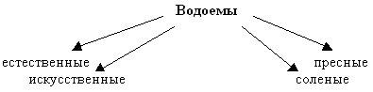

- Сегодня мы с вами поговорим о пресных водоемах. Какие типы пресных водоемов вы знаете?

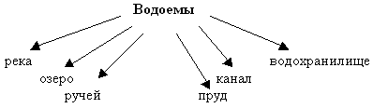

На территории Ставропольского края много больших и малых рек, каналов, озёр, водохранилищ, т.е. поверхностных естественных и искусственных водотоков и водоёмов.
Речная сеть на территории края распределяется неравномерно. Самые крупные реки — Кубань, Терек, Кума, Калаус и Егорлык. Остальные реки края относятся к категории малых. Реки края принадлежат к бассейнам двух морей — Азовскому и Каспийскому.

- Расскажите об основных водоёмах Ставропольского края.

(Ответы учащихся)

Река Кубань, длиной 970 км, — самая крупная река края и Северного Кавказа. Берёт своё начало от ледников западного склона Эльбруса, образуется от слияния рек Уллукам и Учкулан, впадает в Азовское море. В пределах края она протекает по территории Кочубеевского района, затем уходит в пределы Краснодарского края и течёт по границе Новоалександровского района с Краснодарским краем.
Река Терек, длиной 623км, берёт начало на склонах Главного Кавказского хребта из ледников на высоте 2713м и впадает в Каспийское море. На территории края протекает по границе Курского района с Чеченской республикой на протяжении 40 км и имеет характер равнинной реки с низкими берегами, большим количеством островов, кос, отмелей.
Река Кума, длиной 809 км, берёт начало на северных отрогах Скалистого хребта на высоте 2100м над уровнем моря и впадает в Каспийское море. У Кумы много притоков: Суркуль, Подкумок, Карамык, Сухая Сабля, Томузловка и др.

Река Подкумок пересекает с юго-запада на северо-восток весь район Кавминвод. Начало свое она берет у Дарьинских высот близ Кисловодска и впадает справа в реку Куму у города Георгиевска. Длина Подкумка — 160 км, общая площадь бассейна — 2200 км. В черте Пятигорска Подкумок протекает на протяжении 8 км, принимая здесь свои притоки — Этоку и Юцу. Подкумок питает водой озера Новопятигорское и искусственное в городском парке культуры и отдыха. Еще в 1903 году на Подкумке, вблизи от Ессентуков, была построена гидроэлектростанция «Белый уголь
Провал - это удивительный памятник природы образованный под действием минеральных вод. Подземная пещера имеет карстовое происхождение. Изначально это была воронка в горе над рухнувшим сводом пещеры. Внизу виднелось сероводородное озеро голубого цвета.
История озера "Провал"
Посетители времен Лермонтова взбирались к воронке и оттуда всматривались в казавшуюся бездонной голубую пропасть. Прогулки к провалу были излюбленным развлечением приехавших на лечение в Пятигорск первых курортников. Уже позднее в 1858 году на деньги московского купца Лазарина к озеру в горе был пробит туннель длинной 58 метров
Озеро Тамбукан — солёное бессточное озеро овальной формы, расположенное в 9 км юго-восточнее Пятигорска на границе с Кабардино-Балкарией. Площадь озера 210 гектаров. На его дне находится около полутора миллиона тонн лечебной грязи, которая используется в медицине с 1886 года. По оценкам специалистов, целительные свойства озера Тамбукан превосходят грязи знаменитого Мёртвого моря в Израиле.

V. Фронтальный опрос по русскому языку:

- К какой части речи относятся слова: КРАЙ, ГОРОД, СТОЛИЦА, ГОРА, РЕКА, ОЗЕРО?
- Что Вы знаете об имени существительном?
- Как изменяются имена существительные?
- Сколько склонений у существительных?
- Что значит собственные и нарицательные имена существительные? Например.

V. Сообщение темы урока.

- Итак, сегодня на уроке мы продолжим работу над темой: « Безударные окончания существительных в родительном, дательном и предложном падежах» .
- Как различить родительный, дательный и предложный падежи имён существительных?

VӀ. Работа над пройденным материалом:

1. Устно просклонять существительные: ЖИЗНЬ, ВОДОЁМ, ГОРА.
2. Работа у доски и в тетрадях. Записать существительные РЕКА, ОЗЕРО, ПОМОЩЬ в Родительном, Дательном и Предложном падежах. Выделить окончания.

- Игра « определи окончание» (используем сигнальные карточки с буквами И, Е)

В КАЛЕНДАРЕ, ИЗ ПЯТИГОРСКА, НА ОКРАИНЕ, К ОСТАНОВКЕ, ПО ДОРОГЕ, НА АВТОМОБИЛЕ, ОКОЛО ПРОВАЛА.

ВЫВОД - СТР. 116 УЧЕБНИКА.

VӀӀ ФИЗКУЛЬТМИНУТКА.

Закончи фразу.
В первом склонении,
Помню даже во сне,
В предложном и дательном
Пишется…..-е
И во втором склонении
В предложном падеже
Пишу я без сомнения,
Окончание…-е
А в третьем склонении
Не ошибись, смотри,
В родительном, дательном,
Даже в предложном
Всегда пишу
Окончание….-и.

VӀӀӀ. Работа над новым материалом. ПРЕЗЕНТАЦИЯ.
- Вот я и приглашаю Вас на экскурсию к пресному водоёму. Узнаем , как протекает жизнь в этом водоёме. Какие растения населяют пресный водоём.

- Рассказ учителя и подготовленных учащихся о растениях водоёма.

Если вы были наблюдательны, то заметили, что на берегах многих водоёмов растут деревья и кустарники. Но чем ближе к воде, тем влажнее почва. Поэтому у самой воды деревья и кустарники, как правило, не растут – у них вымокнут корни. Если у берега не очень глубоко, то такое место называется – мелководье. Какую растительность можно встретить на мелководье? Она не похожа ни на деревья, ни на кустарники, ни на привычные нам, травы.

Выше всех – стройный и гибкий тростник. Вторым этажом идут камыш и рогоз ( его часто путают с камышом). Следующий этап – это осока – трава. Как мы видим, здесь тоже сохраняется ярусность, как и в лесу.
Внешне эти растения отличаются друг от друга, но у них есть общие черты. У растений глубокие, пучкообразные корни, которые хорошо держат их во влажной почве. Травянистые стебли очень упругие и гибкие, благодаря проходящим в стеблях крепким волокнам – ниткам. Листья длинные и крепкие и тоже пронизаны такими нитями. Природа создала это не случайно. При ветре растения постоянно сталкиваются друг с другом, и только такие прочные листья могут выдержать эти столкновения. Семена таких растений тоже, очень своеобразны. Посмотрите на рисунок РОГОЗА. Его смена собраны в тёмно-коричневые початки. Эти початки созревают к зиме, отрываются от стержня, и ветер уносит их. Семян у рогоза много, но лишь не многие попадут в подходящее для прорастания место.
У тростника и камыша семена тоже лёгкие и разносятся ветром или водоё. Камыш , тростник и рогоз растут всего один год, а на следующий год из семян появляются новые растения.

- Мы познакомились с растениями мелководья. А есть ли растения в воде? На дне?

Кувшинка белая – это многолетнее травянистое растение, в высоту вырастающее до полутора – двух с половиной метров.
Корневище растения – толстое, темно-бурого цвета, покрыто остатками черешков листьев. В корневище располагается целая система воздухоносных каналов, которую можно увидеть даже невооруженным глазом: она предназначается не только для обеспечения дыхания растения, но и для удержания растения на поверхности воды и придания прочности тканям растения (в тех случаях, когда при сильном ветре или течении могут возникнуть разрывы).
Плавающие листья растения имеют округлую форму, в диаметре насчитывают от 10 до 30 см. Цвет листьев изменяется с возрастом растения: в молодом возрасте они красноватого цвета, во взрослом же становятся сверху – темно-зелеными, а снизу – красновато-фиолетовыми. Центр тяжести листьев располагается в месте прикрепления к ним черешка.
Цветки кувшинки белой – крупные, белого цвета, одиночные, в диаметре достигают 10–20 см. Чашечка цветка состоит из 3–5 лепестков, но, как правило, их бывает 4, основание ее округлое. Цветы кувшинки белой обладают нежным слабым аром. Растение цветет почти все лето (с первой половины до конца августа), зеленые шарообразные плоды его созревают под водой где-то в конце августа – начале сентября.

Кубышка, как и кувшинка, является обитателем трех сред: почвы — в ней на дне водоема укрепляются корни; воды — почти всё растение растет и развивается, окруженное водой, и воздуха. На поверхности воды лежат плавающие листья, снизу их омывает вода, сверху — окружает воздух. Цветки развиваются и цветут над водой. Они мелкие, малоинтересные, сидят на толстых цветоносах. Черешки листьев и цветоносы у кубышек имеют разную длину в зависимости от толщи воды: чем глубже водоём, тем они длиннее. Узкие жёлтые лепестки в цветках кубышки имеют медовые ямки на внешних сторонах — на “спинках”. К медовым ямкам слетаются мухи и жуки, с помощью которых происходит опыление. Семена распространяются с потоками воды. Многие водоплавающие птицы, питаясь семенами, также способствуют их распространению. В тех водоемах, где нет загрязнений и кубышки хорошо разрастаются, находят свою пищу, поедая корневища и листья кубышек, бобры, выдры, водяные крысы. Лоси, набредая на такие водоемы, тоже лакомятся сочными корневищами. Корневища с корнями перезимовывают, и весной на поверхности водоёмов снова развертываются красивые листья и цветки кубышек.

Удивительна и не похожа на другие растения РЯСКА. Рассмотрите её по внимательнее . у ряски всего один маленький плавающий лист. Её корешок и стебель ни приспособлены ко дну. И берут питательные вещества, растворённые в воде. Так как растение не прикреплено корнями ко дну, то ветер перегоняет его с места на место. Ряской с удовольствием питаются рыбы и водоплавающие птицы. На зиму растение опускается на дно водоёмов.

Все растения пресных водоёмов хорошо приспособлены к среде обитания,
являются пищей и домом для животных, вырабатывают кислород.

- Работа по тетради по ОКР – стр. 64
Задание: Вписать в таблицу растения пресного водоёма.

3.. Загадки о животных водоёма.

- Кроме растений водоём населяют различные животные. А какие, узнаете отгадав загадки.

Он сети, как рыбак, готовит,
А рыбы никогда не ловит. (Паук серебрянка)

Не зверь, не птица,
Нос, как спица;
Летит - кричит;
Сядет - молчит.
Кто его убьёт -
Свою кровь прольёт. (Комар).
Голубой аэропланчик
Сел на белый одуванчик. (Стрекоза.)
Хоть в пруду, как рыбы, живёт, -
По воде бежит, - не плывёт! -
Рыбам всем-всем не в пример
Тонконогий . . . ВОДОМЕР
Скачет заверушка,
Не рот, а ловушка.
Попадут в ловушку
И комар и мушка. (Лягушка).
Кровь пью,
А жизнь даю. (Пиявка)

"Все движутся вперёд,
А он наоборот,
Он может два часа подряд
Всё время пятиться назад. (Рак.)
Весь день хожу я по дорожке,
То выпущу, то спрячу рожки.
Совсем домой я не спешу.
Зачем спешить мне по-пустому?
Свой дом я при себе ношу,
И потому всегда я дома. (Улитка.)
Пестрая крякушка
Ловит лягушек.
Ходит вразвалочку -
Спотыкалочку. (Утка.) На дне, где тихо и темно,
Лежит усатое бревно. (Сом.)

Хвостом виляет.
Зубаста, а не лает. (Щука.)
У родителей и деток
Вся одежда из монеток. (Рыбы)

ӀХ. Закрепление. Работа по учебнику « Русский язык».
- Знакомство с жителями пресных водоёмов было бы не полным, если бы мы не забыли про БОБРОВ. Откройте учебник « Русский язык» на стр. 116 и познакомьтесь с заданием к упражнению 228 « БОБРЫ».
( РАБОТА ПО УЧЕБНИКУ)
Задание: Письменно ответить на вопросы.
- Где ребята увидели бобровую хатку?
- Из чего бобры её соорудили?
- Где ( в чём) живут бобры?
- Где расположен вход в домик?
Проверка работ.
Х. В мире интересного. ПРЕЗЕНТАЦИЯ « Бобры»
(подготовила ученица 4 класса Назарян Соня).
Рассказ .
Бобр – очень интересный зверь. Только он умеет строить на речках и ручьях настоящие плотины, прокладывать каналы, валить деревья, сооружать хатки, высота которых 2 метра.
Бобры поддерживают уровень воды в пруду так, чтобы вход в хатку был всё время под водой. Внутри хатки тепло и просторно. Там звери отдыхают днём, а вечером отправляются на « лесозаготовки». Бобры подгрызают дерево со всех сторон. Упавшее дерево разделывают: отделяют ветки, перегрызают ствол, сплавляют всё по реке и складывают в большие кучи к своему домику. Это продовольственный запас на зиму.
К весне у них появляются бобрята, обычно два или три. Через день новорождённые уже плавают, а через три недели уже едят растения, хотя мать и подкармливает их молоком. К осени зверьки подрастут, и тогда вся семья подправляет свою плотину, ремонтирует жильё, прокладывает новые каналы и устраивает новые запасы веток.
Когда бобрятам исполнится два года, они становятся самостоятельными. И на лесном ручье поднимается ещё одна плотина, ещё одна хатка.
Весят бобры 9-25 кг. Живут до 25 лет. Могут не дышать под водой 15 минут. Работают очень быстро: две – три минуты и дерево толщиной в руку легко падает!

ХӀ . Итог урока.
- Возьмите карточку – светофорик и раскрасьте мордочку соответствующим светом:
Красным – Если вы были активны на уроке;
Жёлтым – Если мало приняли участие в работе урока;
Зелёным – Если вам было не комфортно на уроке и не интересно.
- Покажите результат мне и нашим гостям.
ХӀӀ. Домашнее задание.
Русский язык – стр. 119, упр. 233.
Окружающий мир – стр. 191 – 200, тетр. 64-65, + записать правила поведения у водоёма

